РОСТОВСКАЯ ОБЛАСТЬ
КРАСНОСУЛИНСКИЙ РАЙОН
СОБРАНИЕ ДЕПУТАТОВ ВЛАДИМИРОВСКОГО СЕЛЬСКОГО ПОСЕЛЕНИЯ

РЕШЕНИЕ

25.03. 2016 | № 98 | ст. Владимировская

Об утверждении схемы избирательных
округов при проведении выборов депутатов
Собрания депутатов Владимировского
сельского поселения четвертого созыва
Красносулинского района Ростовской области

В соответствии с частью 2 статьи 8 Областного закона № 645-ЗС от 08.08.2011г. «О выборах депутатов представительных органов муниципальных образований в Ростовской области», ст.24 Устава муниципального образования «Владимировское сельское поселение»,-

СОБРАНИЕ ДЕПУТАТОВ РЕШИЛО:

1.Утвердить схему избирательных округов для проведения выборов депутатов Собрания депутатов Владимировского сельского поселения четвертого созыва (Приложения № № 1,2)
2. Схему избирательных округов опубликовать в газете «Красносулинский вестник» в срок до 18.04.2016 года.
3.Контроль за исполнением настоящего решения возложить на Главу Владимировского сельского поселения Изварина А.В.

Глава Владимировского
сельского поселения А.В.Изварин

Приложение 1
к Решению Собрания депутатов
Владимировского сельского поселения
Красносулинского района Ростовской области
от 25.03.2016 г. № 98

Схема
избирательного округа
по выборам депутатов Собрания депутатов Владимировского сельского поселения четвертого созыва Красносулинского района Ростовской области
11 сентября 2016 года

В соответствии с ч.3 ст. 12 Областного закона № 645-ЗС «О выборах депутатов представительных органов муниципальных образований в Ростовской области» полномочия окружной избирательной комиссии Владимировского сельского поселения возложены на территориальную избирательную комиссию Красносулинского района Ростовской области

1. Владимировский десятимандатный избирательный округ

Количество мандатов – 10 мандатов
Число избирателей в округе – 1828 избирателей
Границы округа:

Наименование населенного пункта | Улицы, № дома
станица Владимировская (центр) | Все улицы
хутор Большая Федоровка | Все улицы
хутор Малая Федоровка | Все улицы
хутор Малое Зверево | Все улицы
хутор Русско-Прохоровский | Все улицы

Место нахождения территориальной избирательной комиссии Красносулинского района Ростовской области: 346350, Ростовская область, Красносулинский район, г. Красный Сулин, ул. Ленина,11, здание Администрации Красносулинского района.

Приложение 2
к Решению Собрания депутатов
Владимировского сельского поселения
Красносулинского района Ростовской области
от 25.03.2016 г. № 98

Графическое изображение
схемы Владимировского десятимандатного избирательного округа
по выборам депутатов Собрания депутатов Владимировского сельского поселения четвертого созыва Красносулинского района Ростовской области

Схема карта

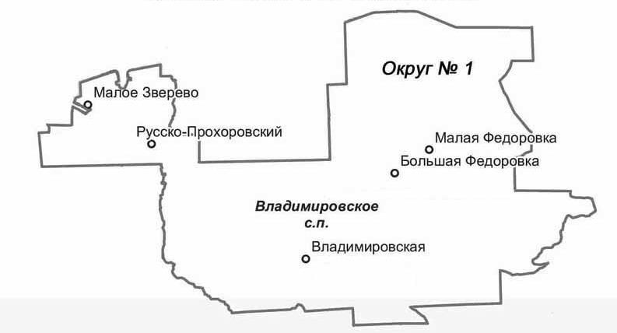

Границы округа № 1:
1. станица Владимировская (центр)
2. хутор Большая Федоровка
3. хутор Малая Федоровка
4. хутор Малое Зверево
5. хутор Русско-Прохоровский

